【論文表題：MS明朝 12 pt】―（副題）―
【論文表題英字：Time New Roman 12 pt】

【著者名：MS明朝 12 pt】明治 花子
【著者名英字：Time New Roman 12 pt】Hanako MEIJI
受付，受理月日は編集委員会で記入するので,あらかじめ1行分空けておく。
【研究機関（所属機関）名称：MS明朝 12 pt】
【研究機関（所属機関）英字名称】
Received：May 5, 2009 Accepted：July 12, 2009
Synopsis:*****************************************************************************************************************************************************************************************************************************************************************************************************************************************************************************************************************************************************************************(200字程度)
Keywords：＊＊＊＊＊,＊＊＊＊＊,＊＊＊＊＊,＊＊＊＊＊,＊＊＊＊＊
本文は2段組（24文字44行）

Ⅰ□□□□□
□□□□□□□□□□□□□□□□□□□□□□□□□□□□□□□□□□□□□□□□□□□□□□□□□□□□□□□□□□□□□□□□□□□□□□□□□□□□□□□□□□□□□□□□□□□□□□□□□□□□□□□□□□□□□□□□□□□□□□□□□□□□□□□□□□□□□□□□□□□□□。
□□□□□□□□□□□□□□□□□□□□□□□□□□□□□□□□□□□□□□□□□□□□□□□□□□□□□□□□□□□□□□□。

Ⅱ□□□□□
１．□□□□□
（１）□□□□□
□□□□□□□□□□□□□□□□□□□□□□□□□□□□□□□□□□□□□□□□□□□□□□□□□□□□□□。
□□□□□□□□□□□□□□□□□□□□□□□□□□□□□□□□□□□□□□□□□□。
２．□□□□□□
□□□□□□□□□□□□□□□□□□□□□□□□□□□□□□□□□□□□□□□□。
□□□□□□□□□□□□□□□□□□□□□□□□□□□□□□□□□□□□□□□□□□□□□□□□□□□□□□□□□。
□□□□□□□□□□□□□□□□□□□□□□□□□□□□□□□□□□□□□□□□□□□□□□□□□□。

Ⅲ□□□□□
１．□□□□□
□□□□□□□□□□□□□□□□□□□□□□□□□□□□□□□□□□□□□□□□□□□□□□□□□□。
２．□□□□□
□□□□□□□□□□□□□□□□□□□□□□□□□□□□□□□□□□□□□□□□□□□□□□□□□□。

Ⅳ□□□□□
□□□□□□□□□□□□□□□□□□□□□□□□□□□□□□□□□□□□□□□□□□□□□□□□□□□□□□□□□□□□□□□□□□□□□□□□□□□□□□□□□□□□1）。
□□□□□□□□□□□□□□□□□□□□□□□□□□□□□□□□□□□□□□□□□□□□□□□□□□。
□□□□□□□□□□□□□□□□□□□□□□□□□□□□□□□□□□□□□□□□□□□□□□□□□□□□□□□□□□□□□□□□□□□□□□□□□□□□□□□□□□□□□□□□□□□□□□□□□□□□□□□□□□□□2）。

表１ 月別各地の平均気温（摂氏）
SAMPLE
（出典）駿河台太郎(1998)『組織と管理』同文館出版,170ページ。

□□□□□□□□□□□□□□□□□□□□□□□□□□□□□□□□□□□□□□□□□□□□□□□□□□□□□□□□□□□□□□□□□□□□□□□□□□□□□□□□□□□□□□□□□□□□□□□□□□□□□□□□□□□□。
□□□□□□□□□□□□□□□□□□□□□□□□□□□□□□□□□□□□□□□□□□□□□□□□□□□□□□□□□□□□□□□□□□□□□□□□
□□□□□□□□□□□□□□□□□□□□□□□□□□□□□□□□□□□□□□□□□□□□□□□□□□□□□□□□□□□□□□□□□□□□□□。

図１ 東京の気温の推移
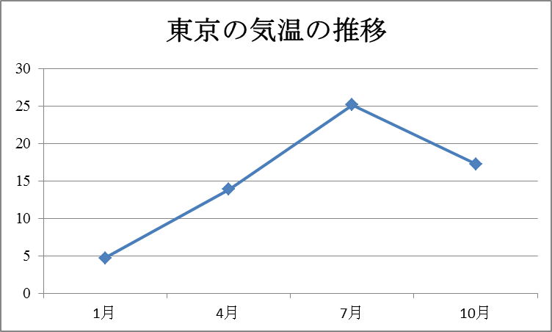
SAMPLE
（出典）駿河台太郎(1998)『組織と管理』同文館出版,250ページ。

□□□□□□□□□□□□□□□□□□□□□□□□□□□□□□□□□□□□□□□□□□□□□□□□□□□□□□□□□□□□□□□□□□□□□□□□
□□□□□□□□□□□□□□□□□□□□□□。
□□□□□□□□□□□□□□□□□□□□□□□□□□□□□□□□□□□□□□□□□□□□□□□□□□□□□□□□□□□□□□□□□□□□□□□□
□□□□□□□□□□□□□□□□□□□□□□。

【注】
1) □□□□□。
2) □□□□□。

【参考文献】
Grint,K.(1997) Fuzzy Management: Contemporary, Ideas and Practices at Work. New York: Oxford University Press.（明治太郎訳『曖昧マネジメント』明治大学出版社、1998年）
生田次郎(2000)「組織のデザイン」明治太郎・明治花子編（あるいは編著）『組織の研究』中央経済社．
明治花子(1998)「マネジメントと組織」明治大学経営論集，38(2):18-45．
Meyer,A.D., J.B.Goes, and G.R.Brooks(1993)
Organizations Reacting to hyper-turburence. In .P.Huber and A.Glick(eds.), Organizational Change and Redesign: Idea and Insights for Improving Managerial Performance: 66-111. New York: Oxford University Press.
Miller,D.(1981) Toward a New Contingency Approach: The Search for Organizational Gestalts. Journal of Management Studies, 18(2): 1-26.
Miller,D., and P.H.Friesen(1984) Organizations: A Quantum View. Englewood Cliffs, NJ: Prentice-Hall.
駿河台太郎(1998)『組織と管理』同文館出版．
駿河台太郎・明治花子(1999)『組織のデザイン』千倉書房．

